digital melt
Werke von Mathias Hornung
15. Mai bis 27. Juni 2021
Dienstag – Freitag 14 – 18 Uhr
Samstag, Sonntag und an Feiertagen 11 – 18 Uhr

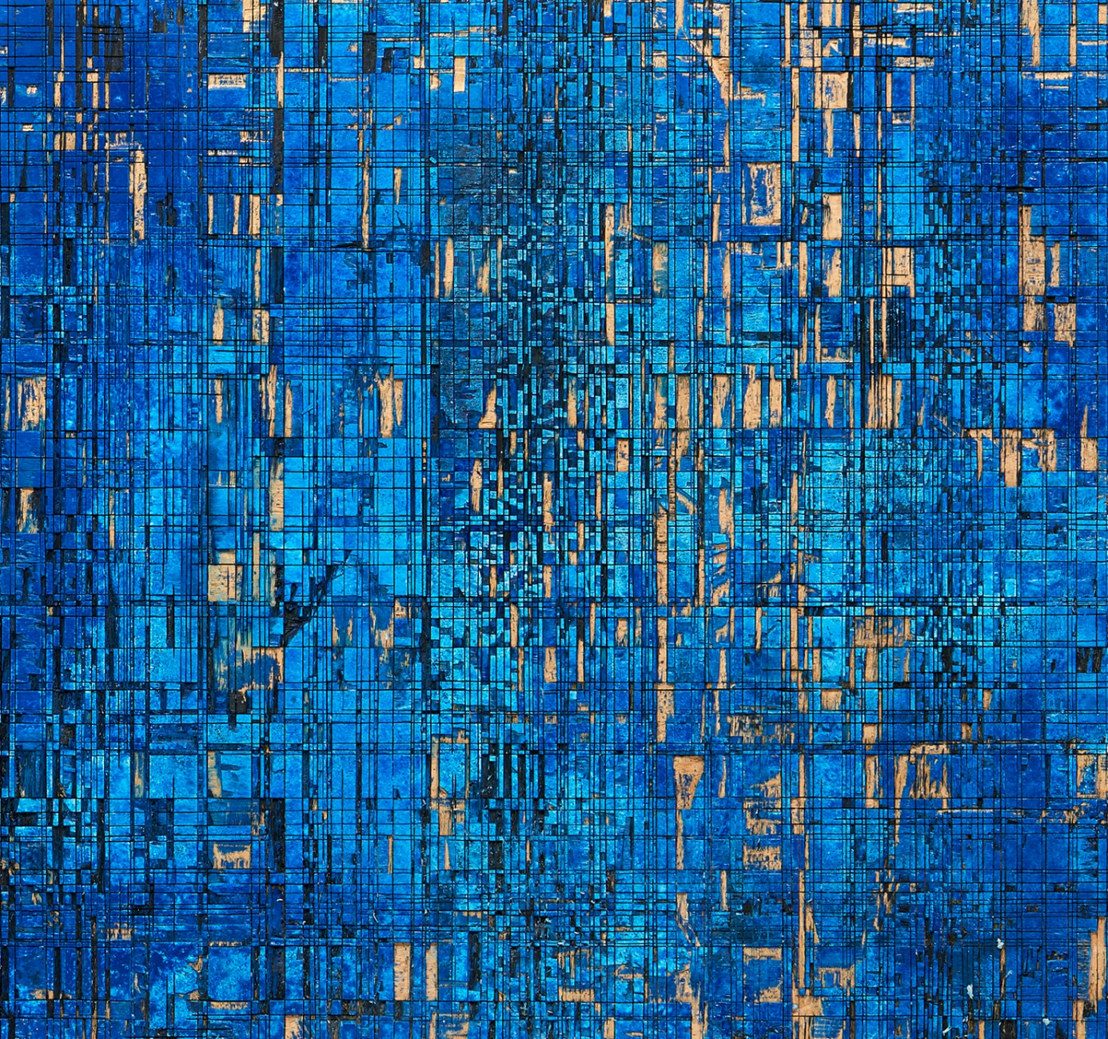
Ausschnitt aus digital blue, Druckstock Offsetfarben, Birke multiplex, 90 x 220 x 2 cm, 2020
Der Berliner Künstler Mathias Hornung, Bildhauer und Drucker zugleich, bändigt seine Fantasie, in dem er in thematischen Zyklen arbeitet. Nach den Zyklen wie GRID, TARTAN, Defragmentology, bmp, Wunderblöcke, stellt der Kunstverein Bad Nauheim eine Auswahl seiner Werke aus dem Zyklus digital melt in der Galerie in der Trinkkuranlage Bad Nauheim aus.
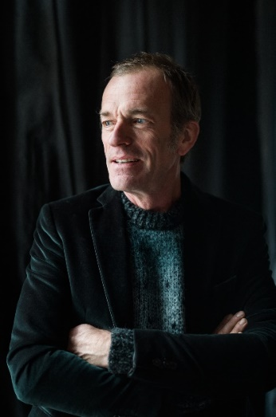
Zeichnung und Skulptur, Raum und Fläche, Farbe und Material, Figur und Grund, Form und Spiel, Serialität und Einzigartigkeit kommen in seinen Arbeiten zusammen. Dabei wechselt Hornung zwischen bildhauerischen und druckgraphischen Verfahren, zwischen Druck und dem sich verselbständigenden Druckstock, zwischen Expressivität und Strenge.
Hornungs Umgang mit dem von ihm bevorzugten Material Holz ist ein sich entfaltender Prozess, immer anders, immer sich selbst.
Seine Arbeiten sind Grenzgänge zwischen Grafik, Relief und Skulptur, sind sinnliche und zugleich konzeptuelle Bildgebilde, die Raum und Zwischenraum zwischen Medien und Materialien erspielen. Druck und Druckstock sind eigenständige und doch kommunizierende Teile eines zirkulierenden Prozesses, jeder, auch der in sich selbst gleichsam vervielfältigte Druck, weist zurück auf seine Herkunft. Ursprung und Aufschub, vorher und nachher berühren sich. Die Holzschnitte, die Druckstöcke reflektieren und kommentieren sowohl auf der Ebene des Bildes als auch der Bildhandlung sich selbst und ihre Bedingungen und öffnen sich wechselseitig zu unerwarteter Wahrnehmung.
Foto: © Mellenthin
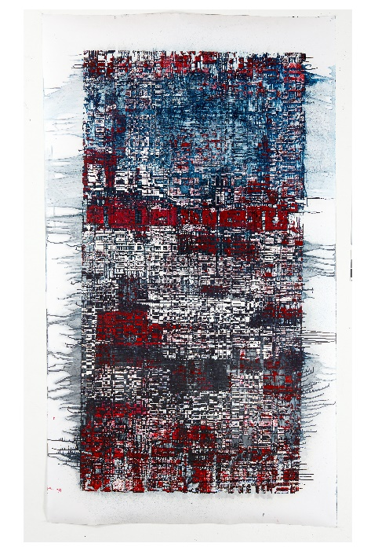
Seine Reliefs sind immer ein spezifischer Oberflächenzustand und zeigen doch zugleich die Spur des Machens: Linien werden in die Fläche des organisch gewachsenen Holzstocks gefräst, das Holz ist Mit- und Gegenspieler, ist Widerstand und Möglichkeit. Der skulpturale Vorgang, der sich in den Fräsungen ein- und abzeichnet, führt der anachronistischen Technik des Holzschnitts ganz Bedeutungsdimensionen zu. Vergangenheit, Gegenwart und Zukunft treten so in Mathias Hornungs Holzdrucken, in den Reliefs in ein eigenwilliges, oszillierendes Verhältnis. Scheinbar Unvereinbares verbindet sich zu neuen Denk- und Sehräumen, die Ambivalenzen herstellen und austragen.

www.mathiashornung.de
Farbholzschnitt Offsetfarben, Zeichenpapier, 100 x 200 cm, 2019
- Button zum Download des Videos Videofilm
- Button zum Download der Biografie Tafel
- Button zum Download des Plakats

